Лабораторнаяработа No 2

Дискреционное разграничение прав в Linux. Основные атрибуты

Белкина Анастасия Михайловна

Содержание

Цель работы 1

Выполнение лабораторной работы 1

Выводы 9

# Цель работы

Получение практических навыков работы в консоли с атрибутами файлов, закрепление теоретических основ дискреционного разграничения доступа в современных системах с открытым кодом на базе ОС Linux1.

# Выполнение лабораторной работы

1. В установленной при выполнении предыдущей лабораторной работы операционной системе создала учётную запись пользователя guest (использую учётную запись администратора): useradd guest

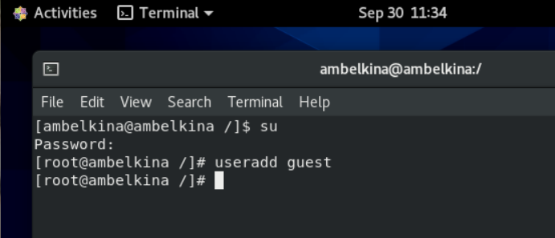

Рис.1 Создался юзер guest

1. Задала пароль для пользователя guest (используя учётную запись администратора): passwd guest

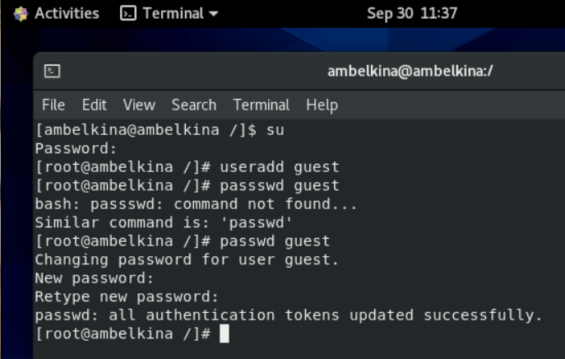

Рис.2 Задала пароль

1. Вошла в систему от имени пользователя guest.

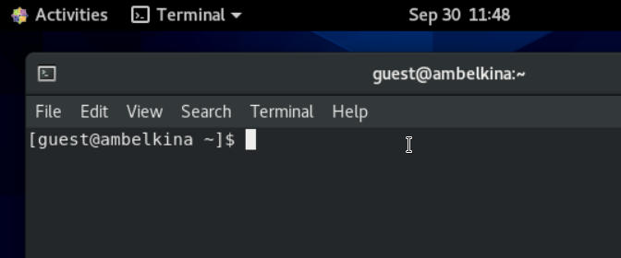

Рис.3 Вход от guest

1. Определила директорию, в которой нахожусь, командой pwd. Сравнила её с приглашением командной строки. Определила, что она является домашней директорией.

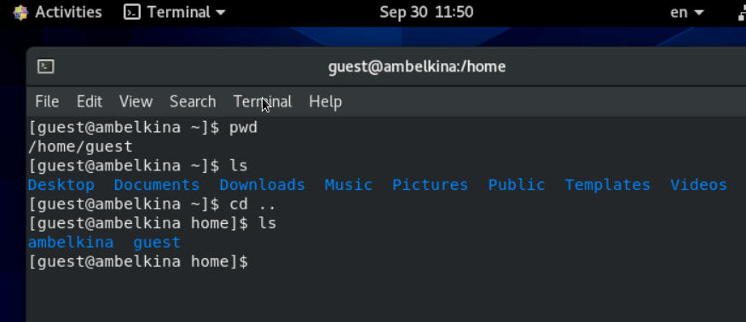

Рис.4 Домашняя директория

1. Уточнила имя пользователя командой whoami.

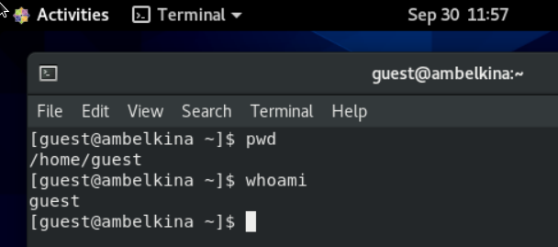

Рис.5 Имя пользователя

1. Уточнила имя пользователя, его группу, а также группы, куда входит пользователь, командой id. Выведенные значения uid, gid и др. зафиксировала: uid=1001(guest), gid=1001(guest) и тд. Сравнила вывод id с выводом команды groups. Вывод groups выводит немного другую информацию по сравнению с id groups.

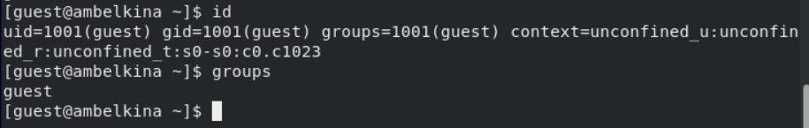

Рис.6 Команды id и groups

1. Сравнила полученную информацию об имени пользователя с данными, выводимыми в приглашении командной строки: тут guest и там guest. Имя пользователя одинаковое.

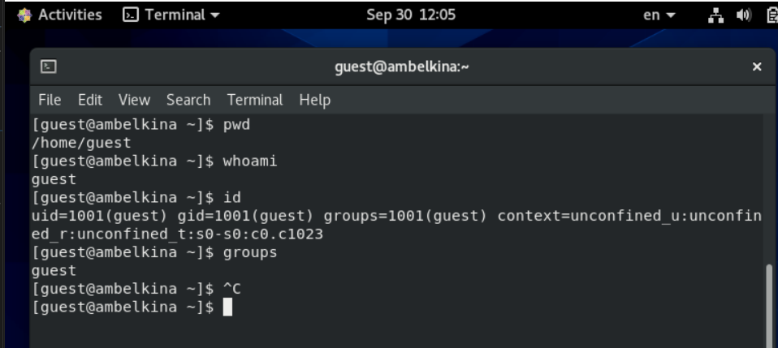

Рис.7 Пункты Приглашение КС и данные id

1. Просмотрела файл /etc/passwd командой cat/etc/passwd. Нашла в нём свою учётную запись. Определила uid пользователя - 1001. Определила gid пользователя - 1001. Сравнила найденные значения с полученными в предыдущих пунктах - совпадают.

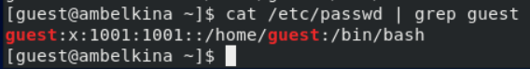

Рис.8 Данные из файла etc/passwd

1. Определила существующие в системе директории командой ls -l /home/. Не удалось получить список поддиректорий директории /home. Установлены права rwx—— на директории.

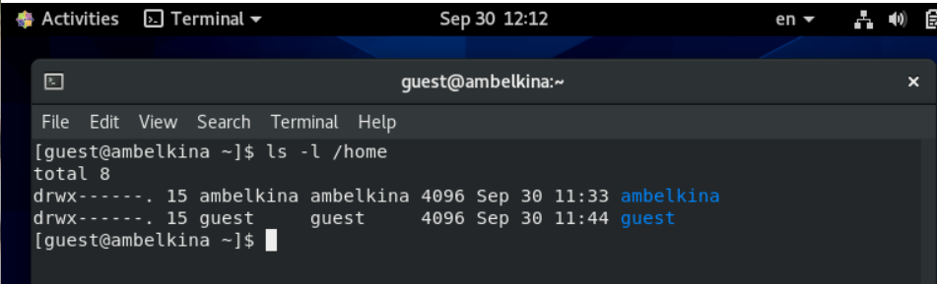

Рис.9 Существующие директории

1. Проверила, какие расширенные атрибуты установлены на поддиректориях, находящихся в директории /home, командой: lsattr /home. Удалось увидеть расширенные атрибуты директории guest? Не удалось увидеть расширенные атрибуты директорий пользователя ambelkina.

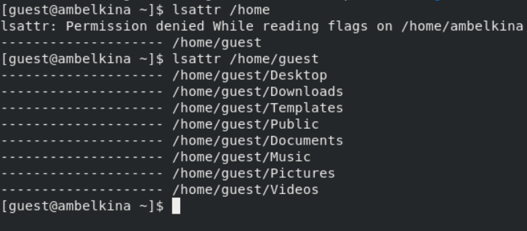

Рис.10 Расширенные атрибуты директории

1. Создала в домашней директории поддиректорию dir1 командой mkdir dir1. Определила командами ls -l и lsattr, какие права доступа и расширенные атрибуты были выставлены на директорию dir1: rwxrwxr-x и без расширенных атрибутов.

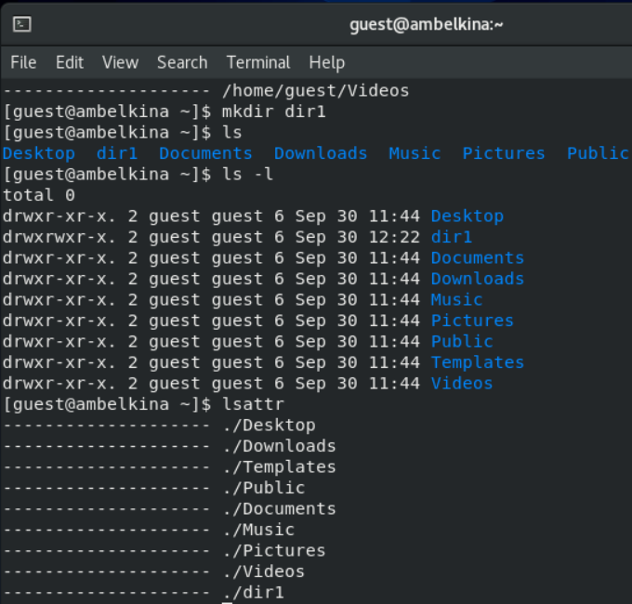

Рис.11 Права доступа и расширенные атрибуты нового каталога

1. Сняла с директории dir1 все атрибуты командой chmod 000 dir1 и проверила с её помощью правильность выполнения команды ls -l.

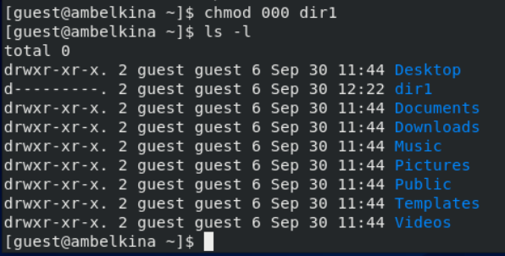

Рис.12 Снятие атрибутов

1. Попыталась создать в директории dir1 файл file1 командой echo “test” > /home/guest/dir1/file1. Получила отказ, потому что нет прав доступа и создания файлов. Вообще даже зайти в папку нельзя. Оценила, как сообщение об ошибке отразилось на создании файла - файл не был создан. Проверила командой ls -l /home/guest/dir1 действительно ли файл file1 не находится внутри директории dir1 - не дает проверить, отказ в доступе, файла там скорее всего нет.

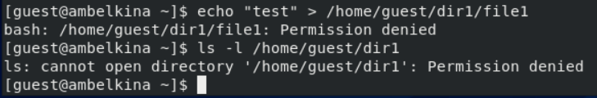

Рис.13

1. Заполнила таблицу «Установленные права и разрешённые действия», выполняя действия от имени владельца директории (файлов), определив опытным путём, какие операции разрешены, а какие нет.

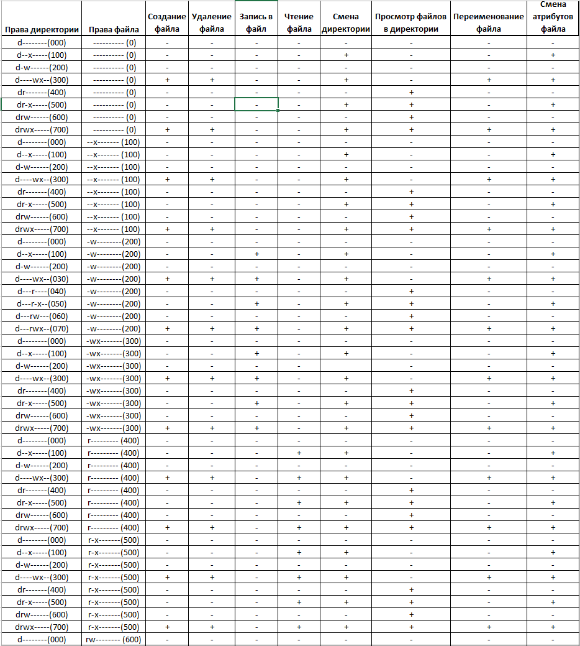 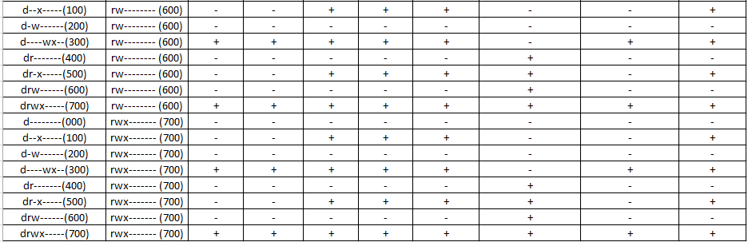

Табл.1 Установленные права и разрешённые действия

1. На основании заполненной таблицы определила минимально необходимые права для выполнения операций внутри директории dir1, заполнила таблицу.

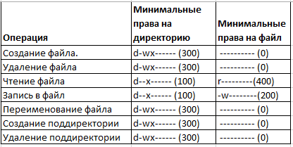

Табл.3 Минимально необходимые права

# Выводы

Выполняя данную лабораторную работу, я получила практические навыки работы в консоли с атрибутами файлов, закрепила теоретические основы дискреционного разграничения доступа в современных системах с открытым кодом на базе ОС Linux1.